


DISPONIBILIDADES

Espacio Curricular: | SISTEMA DE INFORMACION CONTABLE II
Año y División: | 5º “A” | Profesor/a: Juliana Gattoni
¡Buen día!

Título/Contexto: | Activos Rubro Caja y Bancos
Breve explicación de lo que se va a trabajar en la presente guía.
En la presente Actividad se va a sobre los saberes previos aprendidos en el año anterior.

Consignas
Para poder resolver las consignas propuestas deberán leer la bibliografía dada.

Actividad de Desarrollo
Responder
- Concepto de Caja y Bancos
- Cuentas que intervienen
- Fondo Fijo: ¿Qué es? ¿Cómo se registra?
- Moneda extranjera: ¿Qué es la cotización? Clases de cotización ¿Cómo se registra?
- Deposito en caja de ahorro: Registración de los distintos movimientos
- Arqueo de Fondos y Valores: Concepto. Registración de los distintos movimientos

Actividades de Profundización
- Realice la registración contable correspondiente

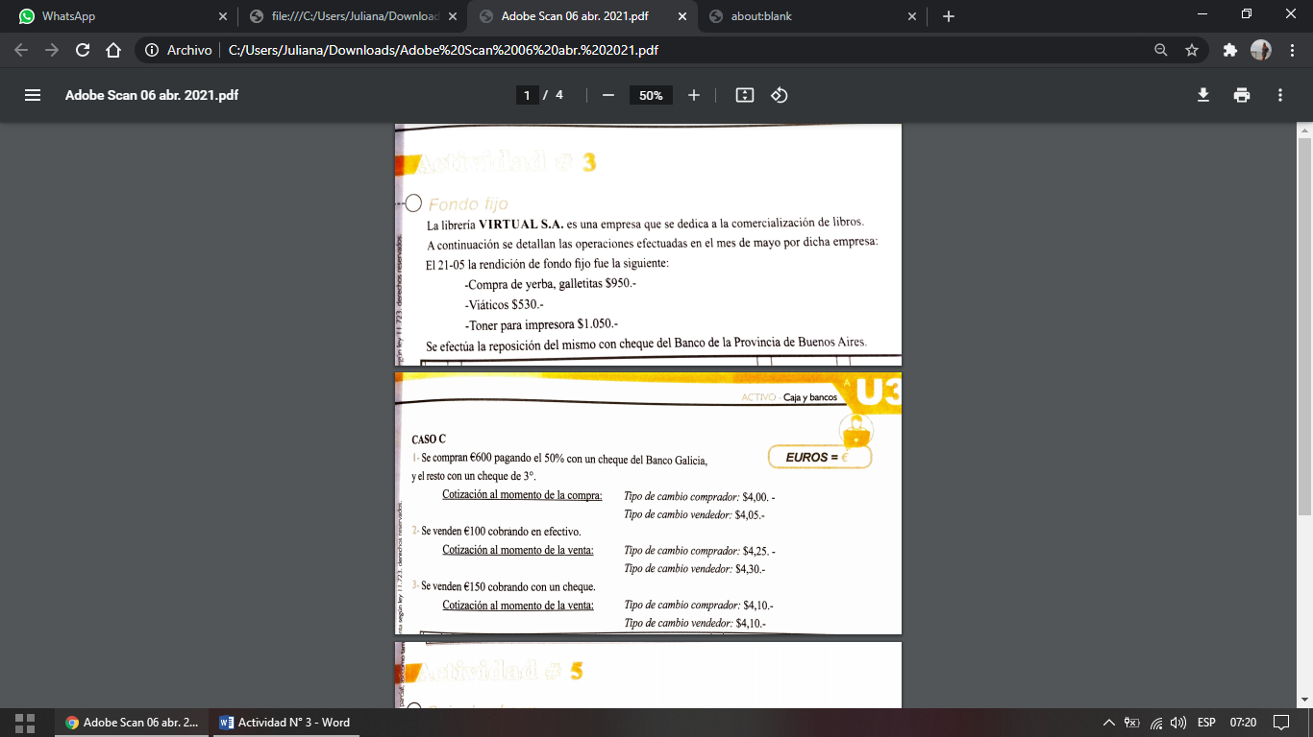
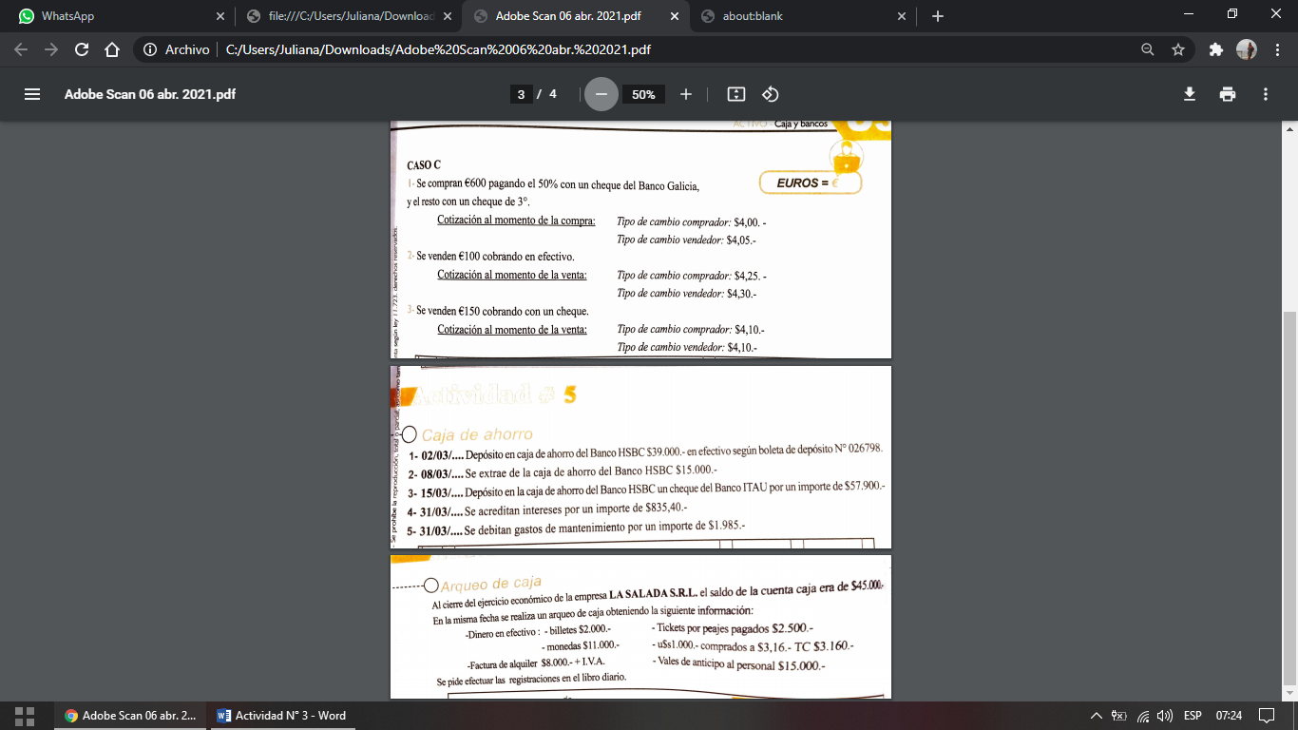
…………………………………………………………………………………………..........................................................................................

Bibliografía

